Doç. Dr. Murat TEZER
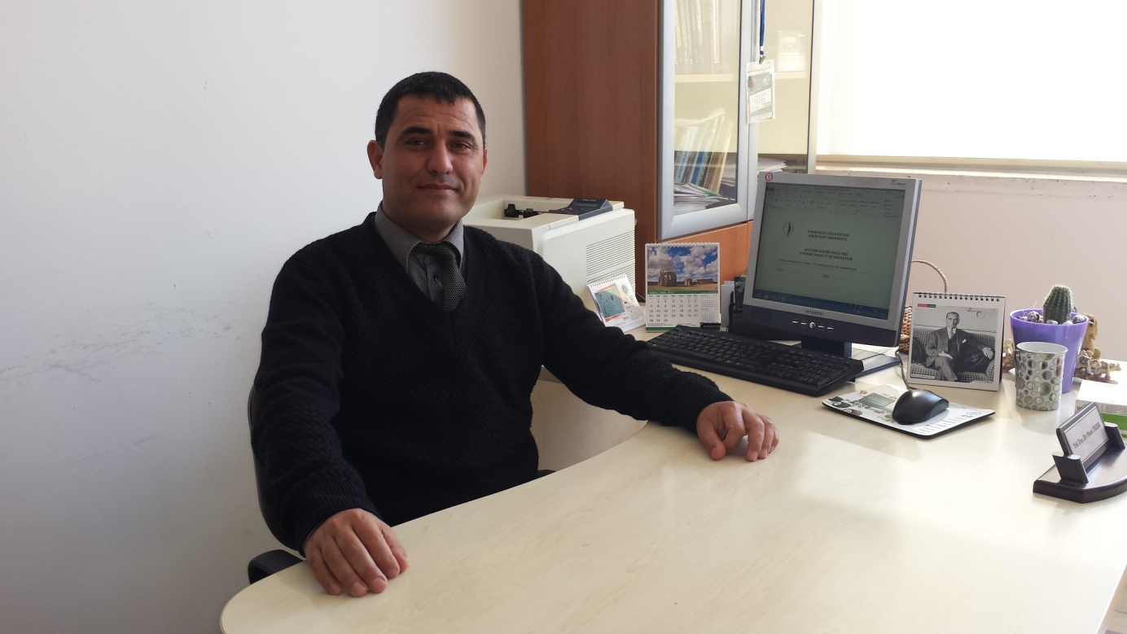
1972 Lefkoşa’da doğdu. İlköğretimini burada tamamladıktan sonra orta öğretimini Şehit Hüseyin Ruso ortaokulu ve Lefkoşa Türk Lisesinde tamamladı. Lisans eğitimini Ankara’da Hacettepe Üniversitesi, Fen Edebiyat Fakültesi, Matematik Bölümünde 1994 yılında, Yüksek Lisans eğitimini 1996 yılında Uygulamalı Matematik ve Bilgisayar alanında Doğu Akdeniz Üniversitesi Fen Bilimleri Enstitüsünde, Doktora’sını yine Doğu Akdeniz Üniversitesi Fen Bilimleri Enstitüsünde aynı alanda 2003 yılında tamamladı. 1994-2003 yılları arasında tam zamanlı olarak görev almış ve öğrenci danışmanlığı ve akademik çalışmalarını sürdürmüştür. 2010-14 yılları arasında Avrupa Birliği tarafından desteklenen hibe programı çerçevesinde Kuzey Kıbrıs’ta Yeni Yüzyıl Anaokulu, Karaoğlanoğlu İlkokulu, Gönyeli İlkokulu, Çamlıbel İlkokulu, Şehit Hüseyin Ruso ortaokulu, Yeşilyurt İlkokulu ve Kurtuluş Lisesinde proje danışmanlığı görevlerinde bulunmuş ve yine bu okulllarda öğretmenlere Akıllı Tahta Öğretimi yapmıştır. Milli Eğitim Bakanlığına bağlı öğretmenlere statistik yazılımı (SPSS), ayrıca, ölçme ve değerlendirme kursları halen vermektedir.
Çok sayıda ulusal ve Uluslararası (KKTC,Türkiye) düzenlenen bilimsel toplantılara katıldı. 50’den fazla yayını olup ve yayınların birçoğu uluslar arası dergilerde atıf almıştır. 20 den fazla Yüksek lisans veya doktora tez danışmanlığı yapmıştır. 1994 yılında Araştırma Görevlisi olarak Doğu Akdeniz Üniversitesinde başladıktan sonra Yakın Doğu Üniversitesinde 2003 yılında Yardımcı Doçent ve 2015 yılında Doçent oldu. 2003-2010 yılları arasında Yakın Doğu Üniversitesinde Eğitim Fakültesi Bilgisayar ve Öğretim Teknolojileri Eğitimi Bölümüne bölüm başkan yardımcılığı 2008 den bu yana İlköğretim ve Ortaöğretim Matematik Öğretmenliği Anabilim Dalı Başkanı, Ortaöğretim Fen ve Matematik Alanları Eğitimi Bölüm Başkanı, aynı zamanda Yakın Doğu Üniversitesi, Atatürk Eğitim Fakültesi Dekan Yardımcılığı ve Kıbrıs Eğitim Bilimleri Derneği yürütme kurulu üyeliği yapmaktadır. Evli olup iki çocuk babasıdır ve İngilizce bilmektedir.

